一种斜流式叶轮滑移因子计算模型的试验验证
黄生勤 刘振侠 吕亚国 颜 颜/西北工业大学动力与能源学院

摘要：对一种新的可用于斜流式叶轮的滑移因子计算模型进行了试验验证，分析结果表明：（1）该计算模型可以有效地用于斜流式叶轮滑移因子的计算；（2）计算结果在小流量系数的情况下吻合较好，在大流量系数的情况下偏差较大。
关键词：斜流式叶轮；滑移因子；流量系数；试验验证
中图分类号：V231.3 文献标识码：B
文章编号：1006-8155（2008）03-0029-03
Testing Verification on a Slip Factor Model for Mixed-flow Impeller
Abstract: A new slip factor model which can be used for mixed-flow impeller is verified based on testing data. The analysis result represents two aspects. One is that the model can be effectively used for calculating the slip factor of mixed-flow impeller. The other is that the model is more suitable for mixed-flow impeller with small flow coefficient and the deviation will be greater with large f low coefficient.
Key words: mixed-flow impeller; slip factor; flow coefficient; testing verification

0 引言

对于以空气为工质的压缩机叶轮而言，理论上，如果叶轮上有无限个薄叶片，这样叶轮出口的气流方向将和叶片出口角保持一致。但实际上叶片数总是有限的，从而导致出口气流不能完全被叶片所导向，气流角与叶片出口角之间有一个偏离，这种现象称之为滑移现象。在叶轮设计的过程中，准确地评估这种滑移程度具有重要的作用。
叶轮出口速度三角形如图1所示，其滑移程度用滑移因子描述，其定义为方程（1）。
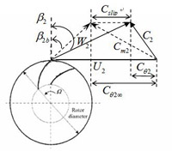
图1 叶轮出口速度三角形
对于离心与轴流式叶轮，其滑移因子的研究相对较为成熟。Carter^{[1]} 方程，以及其推导式Lieblein^{[2]}方程，已经能较好的用于轴流式叶轮滑移因子的计算。Busemann，Stodola，Eck，Wiesner^{[3]}，Paeng^{[4]}，Backstrom^{[5]}等人的工作也可以较为准确的预测离心式叶轮的滑移因子。斜流式叶轮见图2，其叶轮出口子午面倾角α 在0～90°之间，当α=90°时出口为径向，即为离心叶轮，当α=0°时，即为轴流叶轮。
————————————————————
收稿日期：2007-12-29 西安市 710072

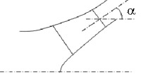
图2 斜流叶轮示意图
斜流叶轮的工作特性居于轴流及离心式叶轮之间，兼有轴流式的大流量，高效率及离心式的高压比特性。但是其叶轮内的工质流动表现为更强的三元特性，分析和设计上较轴流式和离心式叶轮更为困难，目前尚无斜流式压缩机叶轮滑移因子计算的完善模型。
Qiu在文献[6]中提出一种可用于轴流、离心及斜流叶轮的滑移因子计算模型，见式(1)～式（5)。
(1)
(2)
(3)
(4)
(5)
其中是由于气流在径向旋转产生的滑移损失；是叶片扭转而产生的滑移损失；$({dβ}/{dm})$为叶片出口扭转率，为斜流叶轮的出口倾角，（）为流量系数。经过文献[6]的验证，该模型可以较好地适用于轴流及离心式叶轮，但是没有给出斜流叶轮的验证，文献[6]仅指出由于该计算模型引入了斜流叶轮的出口倾角，所以可以推断该计算模型也可以适用于斜流叶轮。
本文利用现有的斜流叶轮试验数据来对该计算模型进行验证，以确定该计算模型应用于斜流叶轮可行性。

1 试验验证1
斜流叶轮滑移因子的试验数据，相对较少。为了便于比较，按照文献[3]整理出来的斜流叶轮滑移因子试验数据列于表1。计算所得的滑移因子列于最后一列。
表1 滑移因子试验值
序号 | 斜流叶轮名称 | 叶轮出口倾角/(°) | 流量系数 | 试验滑移因 子 | 计算滑移因 子
1 | R1-2AX | 45 | 0.1 | 0.864 | 0.845
2 | R1-6A | 45 | 0.2 | 0.721 | 0.719
3 | R1-5A | 45 | 0.21 | 0.768 | 0.764
4 | R1-1 | 45 | 0.2 | 0.829 | 0.801
5 | R1-4A | 45 | 0.455 | 0.832 | 0.916
6 | MFI-1 | 60 | — | 0.862 | 0.848
7 | MFI-2 | 60 | — | 0.858 | 0.856
8 | RD-100 | 75 | — | 0.87 | 0.839
9 | Compbel | 77 | — | 0.89 | 0.864
式(1)～式（5)在计算时需要用到流量系数及叶片出口扭转率，由于原文献[3]没有提供叶片出口扭转率的详细信息，所以计算时采用的是平均叶片扭转率代替叶片出口扭转率；计算MFI-1，MFI-2，RD-100，Compbel叶轮的滑移因子时，由于文献[3]没有提供流量系数，所以在计算时直接以零流量系数代替。计算结果整理成图3，图4。图3为计算结果与试验值的比较，图4是计算结果与试验值的相对误差。
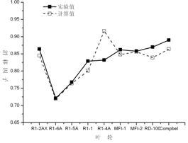
图 3 滑移因子计算值与试验值的比较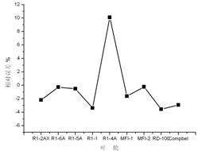
图 4 计算值与试验值的相对误差
从图3和图4看出，除了R1-4A叶轮外，Qiu的计算模型用于其余叶轮其计算结果与试验值都吻合较好。从表1看出，R1-4A叶轮的流量系数0.445，和其它叶轮相比其流量系数偏大。

2 试验验证2
验证2的试验结果来自文献[7]，试验叶轮MFI-1A是一个有21个大叶片，21个分流小叶片，出口倾角30°的斜流叶轮，如图5所示。
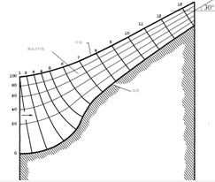
图 5 MFI-1A子午面视图
在应用Qiu计算模型计算MFI-1A的滑移因子时，一个困难是文献[7]没有提供叶片出口扭转率。根据叶片在12.95mm的轴向长度里后弯角从0°变化到－8.7°（径向为参考方向），假设扭转率为线性变化，采用平均叶片平均扭转率代替出口扭转率，计算得平均扭转率为12.1°/m。最终计算所用到的参数如表2所示，计算的滑移因子同原试验值及理论计算值的比较如图6所示。
表2 计算所需关键参数
R₂ | Β_{2b} | α₂ | Z₂ | F | dβ/dm
0.194 | -8.7° | 30° | 21+21 | 0.983 | 12.1
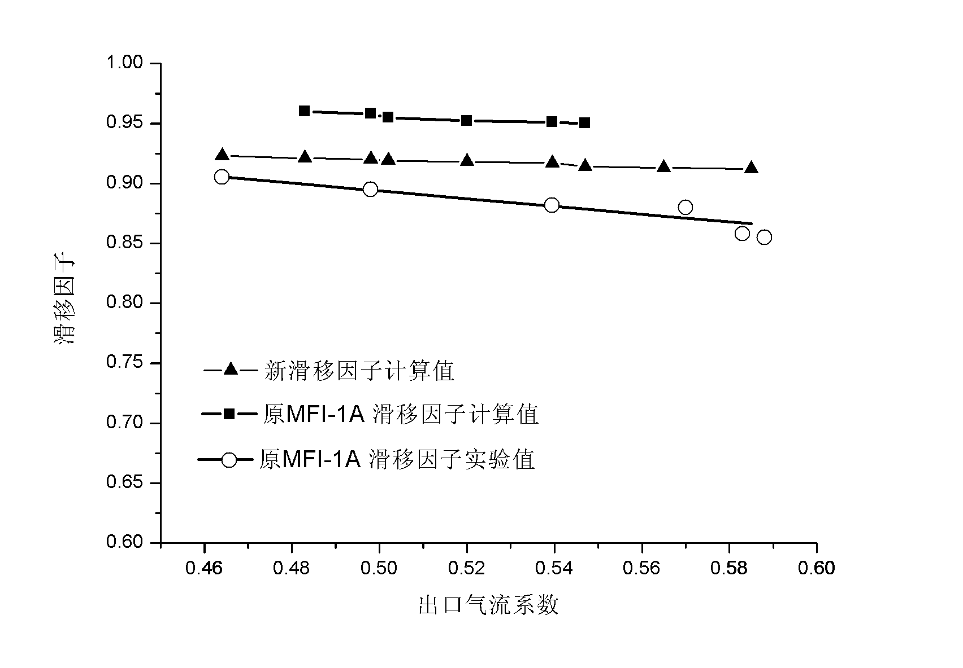
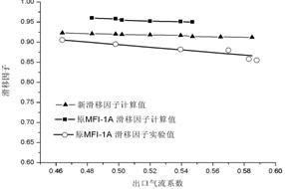图6 新计算值与原试验值及计算值的比较
从图6看出，新的计算结果和原计算结果相比，更接近试验值。在流量系数较小的时候，计算结果与试验值的误差不大，但是随着流量系数的增大，误差逐渐增大，最大误差约为0.05。虽然这有可能是与采用平均叶片扭转率代替出口叶片扭转率有关，但从式（3）看出，在其余参数及扭转率确定的情况下，滑移因子与流量系数成正比。这样，如在小流量系数情况下，计算结果吻合较好，则在高流量系数的情况下，其偏差必然较大。
3 结论
综合上述两个试验结果的验证分析，得出以下结论：
（1）Qiu提出的计算模型可以有效地用于斜流叶轮滑移因子的计算；
（2）该计算模型在流量系数较低的情况下，可以取得较好的计算结果。但在流量系数较大的情况下，偏差较大，仍需要进行修正。
参 考 文 献
[1] Carter and Hughes. A Theoretical Investigation Into the Effect of Profile Shape on the Performance of Airfoils in Cascade [J].1946.Report and Memo. No.2384, British ARC.
[2] Lieblein S. Incidence and Deviation Angle Correlations for Compressor Cascades [J]. Trans. ASME, Journal of Basic Engineering, 1960,(82)：575-587.
[3] Wiesner. A Review of Slip Factors for Centrifugal Impellers [J].ASME Journal of Engineering for Power.1967,(89)：558-572.
[4] Paeng, K. S. and Chung, M. K. A New Slip Factor For Centrifugal Impellers [J]. Proc. Inst. Mech. Eng., 2001,Vol 215 Part A, pp645-649.
[5] Backstrom. A Unified Correlation for Slip Factor in Centrifugal Impellers [J]. Journal of Turbomachinery, 2006,Vol 128,P1-10.
[6] Xuwen Qiu. A new slip factor model for axial and radial impellers [J]. GT2007-27064.
[7] Joseph R, Withee.J ,William L.B.Design and Test of Mixed-flow Impellers II – Experimental Qesults, Impeller Model MFI-1A[J]. NACA-RM-E52E22, 1952.

